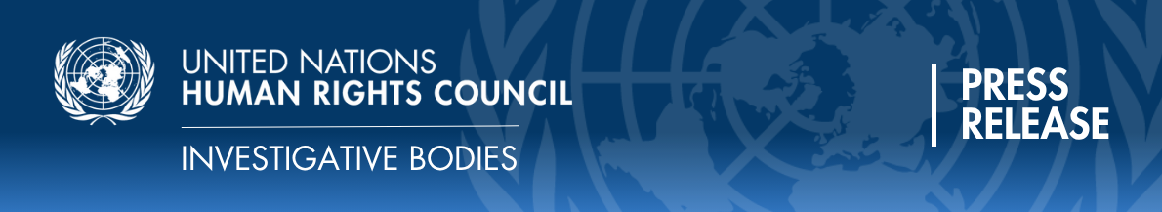

Spanish version, see below
Vea abajo la versión en español

Nicaragua: UN Experts warn of escalating repression reaching beyond borders
GENEVA/PANAMA (23 September 2025) – Nicaragua’s Government is expanding its repression of perceived opponents far beyond its own borders, targeting Nicaraguan citizens abroad as part of an intensifying campaign to silence critics in exile, the UN Group of Human Rights Experts on Nicaragua said in a new report today.

The report, presented to the Human Rights Council in Geneva, documents how the Government of Daniel Ortega and Rosario Murillo has targeted thousands of Nicaraguans abroad – many who fled the nation following a bloody 2018 crackdown – through a series of severe measures including arbitrary deprivation of nationality, entry bans, denial of passports, confiscation of property, digital surveillance, threats, as well as intimidation and punishment of relatives who remain in Nicaragua.

“The harm exiled Nicaraguans suffer is not the result of a discrete event or a single violation,” said Jan-Michael Simon, Chair of the Group. “Their entire life is systematically dismantled, beginning with their uprooting and erosion of legal identity, cascading into economic collapse, social isolation, and pervasive surveillance.”
The Experts noted that 452 persons had been deprived of their nationality by court order between February 2023 and September 2024, of whom only one remains in Nicaragua. Others were also stripped of their nationality without any legal process. Many other Nicaraguans abroad have been refused passport renewals or access to other official documents, rendering them “de facto” stateless, stripped of their legal identity, livelihood and rights, and prevented from rebuilding their lives abroad.
The Group has also documented reports of physical violence against Nicaraguans in exile, including the June 2025 murder of retired army major Roberto Samcam in Costa Rica. Samcam, who had been stripped of his nationality in 2023, was a vocal critic of State repression.
While investigations are ongoing and no link has been established to the Nicaraguan authorities, the Experts noted that this was at least the fourth violent attack on exiles in recent years.
“A climate of fear has spread through the Nicaraguan diaspora, as no place in the world seems safe for those who oppose Daniel Ortega and Rosario Murillo,” said Reed Brody, member of the Group of Experts. “An invisible hand follows exiles everywhere—denying passports, threatening them and their families, cutting them off from their homeland.”

In their presentation to the Council, the Experts also expressed concern about the deteriorating human rights situation inside the country. In this context, they raised alarm over the increase of simultaneous mass arrests and prolonged incommunicado detention inside Nicaragua. Authorities have refused to disclose the fate and whereabouts of dozens of detainees, acts which amount to enforced disappearances.

“The resurgence of enforced disappearances is one of the most alarming developments we have seen since the Group began its mandate,” said Ariela Peralta, member of the Group of Experts.
Two recent deaths in custody — those of Mauricio Alonso Petri and Carlos Cárdenas Zepeda — occurred while the individuals were held incommunicado. The Group stressed these deaths reflect the brutality of detention conditions and the lethal consequences of torture.
“When people are detained in secret, tortured, and, in some cases, die under State custody, state responsibility is incurred under international law. This points to a deliberate policy of terror that must be confronted with urgency,” added Peralta.
The Experts further highlighted Nicaragua’s unprecedented withdrawal from international organizations and bodies, including the UN Human Rights Council.
The Group said that these withdrawals represented a deliberate strategy to evade scrutiny while consolidating impunity, and called on States to hold Nicaragua accountable before the International Court of Justice for violations of the UN Convention on the Reduction of Statelessness of 1961.
The Group also urged States to take comprehensive measures to strengthen the protection of Nicaraguans in exile, including by facilitating asylum, refugee or naturalization procedures.
ENDS

Background: The Group of Human Rights Experts on Nicaragua is an independent body mandated by the UN Human Rights Council. Established in March 2022, it is tasked to conduct thorough and independent investigations into all alleged human rights violations and abuses committed in Nicaragua since April 2018. The expert members of the Group of Human Rights Experts were appointed by the President of UN Human Rights Council to gather data on alleged human rights violations, collect unbiased information and provide independent analysis. The experts work on a voluntary basis; they are not UN staff and do not receive a salary for their work. While the UN Human Rights Office provides administrative, technical and logistical support to the Group, the experts serve in their individual capacity and are independent from any government or organization, including the UN. Any views or opinions presented herein are solely those of the mandated body and its experts, and do not necessarily represent those of the UN.
For media requests, please contact: Todd Pitman, Media Adviser for the Human Rights Council’s Investigative Bodies: todd.pitman@un.org / +41766911761; or Pascal Sim, Human Rights Council Media Officer: simp@un.org.
Follow the Human Rights Council’s Investigative Bodies on Social Media:
X | Facebook | Instagram | Linkedin | Bluesky

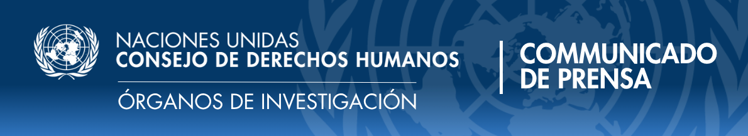

Nicaragua: Expertos de la ONU advierten sobre represión creciente que traspasa las fronteras
GINEBRA/PANAMÁ (23 de septiembre 2025) – El Gobierno de Nicaragua está extendiendo su represión contra las personas percibidas como opositoras más allá de sus propias fronteras, persiguiendo a ciudadanos nicaragüenses en el extranjero en el marco de una campaña cada vez más intensa para silenciar a los críticos en el exilio, afirmó hoy el Grupo de Expertos en Derechos Humanos sobre Nicaragua de las Naciones Unidas en un nuevo informe.
El informe, presentado ante el Consejo de Derechos Humanos en Ginebra, documenta cómo el Gobierno de Daniel Ortega y Rosario Murillo ha perseguido a miles de nicaragüenses en el extranjero, muchos de los cuales huyeron del país tras la sangrienta represión de 2018. Esta persecución se ha llevado a cabo a través de una serie de medidas severas que incluyen la privación arbitraria de la nacionalidad, la prohibición de entrada al país, la denegación de pasaportes, la confiscación de bienes, la vigilancia digital, las amenazas, así como la intimidación y el castigo de familiares que permanecen en Nicaragua.
“El daño que sufren los nicaragüenses exiliados no es el resultado de un hecho aislado o de una sola violación”, afirmó Jan-Michael Simon, presidente del Grupo. “Su vida entera se desmantela sistemáticamente, comenzando con su desarraigo y la erosión de su identidad legal, lo que deriva en un colapso económico, aislamiento social y vigilancia omnipresente”.
Los Expertos señalaron que, entre febrero de 2023 y septiembre de 2024, 452 personas habían sido privadas de su nacionalidad por orden judicial, de las cuales solo una permanece en Nicaragua. Otras personas fueron despojadas de su nacionalidad sin proceso legal alguno. A otros nicaragüenses en el extranjero se les ha denegado la renovación del pasaporte o el acceso a otros documentos oficiales, lo que los convierte en apátridas “de facto”, despojados de su identidad legal, sus medios de subsistencia y sus derechos, e impedidos de reconstruir sus vidas en el extranjero.
El Grupo también ha documentado denuncias de violencia física contra nicaragüenses en el exilio, incluido el asesinato en junio de 2025 del mayor retirado del ejército Roberto Samcam en Costa Rica. Samcam, que había sido despojado de su nacionalidad en 2023, fue un crítico abierto de la represión estatal.
Si bien las investigaciones siguen en curso y no se ha establecido vínculo con las autoridades nicaragüenses, los Expertos señalaron que este es al menos el cuarto ataque violento contra exiliados en los últimos años.
“Se ha extendido un clima de miedo entre la diáspora nicaragüense, ya que ningún lugar en el mundo parece seguro para los nicaragüenses que se oponen a Daniel Ortega y Rosario Murillo”, afirmó Reed Brody, experto del Grupo. “Una mano invisible persigue a las y los exilados dondequiera que vayan, les niega pasaportes, los amenaza a ellos y a sus familias, y los aleja de su país”.
En su presentación ante el Consejo, los Expertos también expresaron su preocupación por el deterioro de la situación de los derechos humanos dentro del país. En este sentido, alertaron sobre el aumento de las detenciones masivas simultáneas y las detenciones en régimen de incomunicación prolongado dentro de Nicaragua. Las autoridades se han negado a revelar la suerte y el paradero de decenas de detenidos, lo cual configura desapariciones forzadas.
“El recrudecimiento de las desapariciones forzadas es uno de los acontecimientos más alarmantes que hemos presenciado desde que el Grupo comenzó su mandato”, afirmó Ariela Peralta, experta del Grupo.
Dos muertes recientes bajo custodia —las de Mauricio Alonso Petri y Carlos Cárdenas Zepeda— se produjeron mientras estas personas se encontraban recluidas en régimen de incomunicación. El Grupo subrayó que estas muertes reflejan la brutalidad de las condiciones de detención y las consecuencias letales de la tortura.
“Cuando se detiene a personas en secreto, se las tortura y, en algunos casos, mueren bajo custodia del Estado, se configura responsabilidad estatal bajo el derecho internacional. Esto apunta a una política deliberada de terror que debe enfrentarse con urgencia”, añadió Peralta.
Los Expertos destacaron además la retirada sin precedentes de Nicaragua de organizaciones y organismos internacionales, incluido el Consejo de Derechos Humanos de las Naciones Unidas.
El Grupo afirmó que estas decisiones representaban una estrategia deliberada para eludir el escrutinio y consolidar la impunidad, y llamó a que otros Estados exigieran responsabilidades a Nicaragua ante la Corte Internacional de Justicia por violaciones de la Convención de las Naciones Unidas sobre la Reducción de los Casos de Apatridia de 1961.
El Grupo también instó a que los Estados adopten medidas integrales para reforzar la protección de las personas nicaragüenses en el exilio, entre otras cosas facilitando los procedimientos de asilo, refugio o naturalización.
FIN

Antecedentes: El Grupo de Expertos en Derechos Humanos sobre Nicaragua es un organismo independiente mandatado por el Consejo de Derechos Humanos de la ONU. Creado en marzo de 2022, su tarea es llevar a cabo investigaciones exhaustivas e independientes sobre todas las violaciones y abusos de derechos humanos cometidos en Nicaragua desde abril de 2018. Los miembros expertos del Grupo de Expertos en Derechos Humanos sobre Nicaragua fueron nombrados por el Presidente del Consejo de Derechos Humanos de la ONU para recopilar datos sobre presuntas violaciones de derechos humanos, recoger información imparcial y proporcionar análisis independiente. Los expertos trabajan de forma voluntaria; no son personal de la ONU y no reciben un salario por su trabajo. Si bien la Oficina de Derechos Humanos de la ONU proporciona apoyo administrativo, técnico y logístico al Grupo, los expertos actúan a título individual y son independientes de cualquier gobierno u organización, incluida la ONU. Los puntos de vista u opiniones presentadas en este documento pertenecen únicamente al órgano con mandato y a sus expertos, y no representa necesariamente los puntos de vista u opiniones de la ONU.
Consultas de prensa: En Ginebra, Todd Pitman, Asesor de Prensa para las Misiones de Investigación del Consejo de Derechos Humanos: todd.pitman@un.org / +41766911761; Pascal Sim, Oficial de Prensa del Consejo de Derechos Humanos: simp@un.org.
En redes sociales, siga las siguientes cuentas para informacion sobre los mecanismos de investigación del Consejo de Derechos Humanos.
X | Facebook | Instagram | Linkedin | Bluesky

